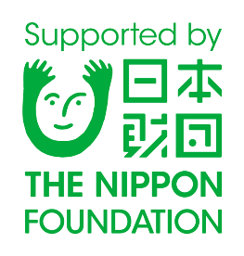
運輸総合研究所 2019.5 No.
1

海上保安能力向上支援における
日米協力に関する調査報告書

１．調査目的
本調査は、これまでの調査に引き続き、「海上保安能力向上支援における日米協力」をテーマとして、アジア太平洋地域の各国海上保安機関に対する能力向上支援の現状とその背景等を調査し、将来における「海上保安能力向上支援」というフィールドでの日米協力のあり方を探ることを目的とした。

２．調査方法及び項目
（１）調査方法等
海上保安に関する業務、政策に精通した中堅幹部クラスの研究員を一般財団法人 運輸総合研究所ワシントン国際問題研究所に派遣し、同研究所を拠点として米国沿岸警備隊をはじめ関係機関・民間専門家等から情報収集や意見交換を行った。
また、米国トランプ大統領政権を踏まえた米国内及び米国と関係各国との情勢や、これまでの調査概要レビュー及び他者の指摘、米国の第三国支援に関する制度やプロセス等に関する情報収集を行うにあたり、関連データ収集・分析作業、そして平成３１年１月に実施したワークショップの開催支援等をワシントンD.C.に所在する米国民間調査会社に委託した。

（２）調査項目等
本年度の調査項目等は次のとおり。
- 海上保安能力向上支援策及び日米協働可能な海上保安分野に関する調査の深化及び、これまでの調査結果を踏まえた政策的提言の実施
- 政策的対話及び意見交換を通じた積極的な情報発信の実施

３．調査の内容
ここでは、上記調査項目等について行った調査等について、報告書にまとめた内容を要約して紹介する。
- 第１章では、序文として、過去二年間の報告書における調査項目を概観するレビュー等を行った。
- 第２章では、米中関係をはじめとした国際関係と本研究における課題として、中国、米国及びインドについての対外政策や多国関係等について触れたほか、ＡＳＥＡＮ 諸国を対象とした他国等に関する意識調査結果に見られる傾向についての分析を試みた上で、本研究における課題の整理を行った。
- 第３章では、日米の海上保安分野における能力向上支援の取り組みについて概観レビューを記載している。
- 第４章から第６章にかけては結論を導き出すべく各種調査結果とそれに関する考察を行っている。
- 第４章では、関係国特性を踏まえた期待される効果と留意事項として、東南アジア諸国、日本及び米国について考察を行っている。
- 第５章では、今後の連携のあり方の検討として、有識者先行研究に基づく指摘例と傾向、第一及び、第二年度における本調査及びセミナーやワークショップを通じた指摘例、そして、それらを踏まえ第三年度である本年度調査において実施したワークショップでの指摘を示している。
- 第６章では、海上保安能力向上支援に関し、目的と効果及びその手段を俯瞰できるビジョンの保持についての考察を行った。
- 第７章では、上記調査及び考察から導かれた海上保安能力向上支援における日米協力に関する調査の結論としての提言を示した。
- 第８章では、本調査に関連して２０１９ 年１月にワシントンD.C.において開催した日米コーストワークショップ概要報告を記載した。
また、末尾には【別添：参考資料】として、ＵＳＣＧの第三国に対する資産売却やその他支援制度とプロセス等に関するものとして、外部委託機関による調査結果を業者翻訳した資料を添付している。

４．事業の成果、達成状況
ＡＳＥＡＮ諸国やインドといった関係諸国の動向調査を行い、また米国の対外政策についても更なる調査を実施した上で、これまでの調査結果のレビューを行い、平成３１年１月に開催したワークショップを通じた議論も踏まえ、海上保安能力向上支援における日米協力のあり方に関する考察を行い、その結果を政策的提言として報告書に纏めた。
また、２０１９ 年１月にワシントンD.C.において、日米双方が行う第三国に対する海上保安能力向上支援の今後のあり方を探るべく、米国沿岸警備隊及び海上保安庁の第三国の海上保安機関能力向上支援担当実務者及びシンクタンク研究者等が参加するラウンドテーブル形式のワークショップを開催した。
同ワークショップでは、これまでの調査を踏まえた当方の認識等に関する発表を通じて情報発信を行ったほか、日米コーストガードの第三国支援に係る取り組みや政策的スタンスを踏まえた実務者を交えた政策的対話がなされた他、シンクタンク有識者も交えて米国政策やアジア太平洋地域の海洋バックグラウンドを踏まえた被支援国家への関与のあり方等について意見交換がなされるなど、今後の日米コーストガード双方の第三国支援へのあり方に関する活発な議論が展開された。
南シナ海をはじめとするアジア太平洋地域における海洋秩序及びそれに対応する海上保安機関への関心が高まりを見せる中、本調査の実施にあたっては、国際世論の中心地ともいえる米国ワシントンD.C.に常駐することの利点を最大限に生かし、米国沿岸警備隊をはじめ関係機関、民間専門家等との間で有意義な意見交換・情報収集が行えた点、そして、ワークショップにおいて上述の内容に係る情報発信・議論の場が提供できた点は本事業における成果とできるだろう。

報告書名：
海上保安能力向上支援における日米協力に関する調査 報告書
（資料番号300001）
本文：Ａ４版 １４２頁（別添参考資料含む。）

報告書目次：
（各章タイトル（小項目は省略））
１．序 文
２．米中関係をはじめとした国際関係と本研究における課題
３．日米の海上保安分野における能力向上支援の取り組み
４．関係国特性を踏まえた期待される効果と留意事項
５．今後の連携のあり方について
６．目的と効果及びその手段を俯瞰できるビジョンの保持とその手法についての考察
７．結論
８．ワークショップの開催（報告）
【別添：参考資料】
ＵＳＣＧの第三国に対しる資産売却やその他支援制度とプロセス等

【担当者名：德 玲希、奥寺 章】

【本調査は、日本財団の助成金を受けて実施したものである。】

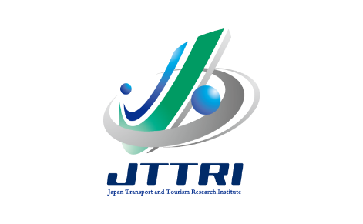
一般財団法人運輸総合研究所
〒105-0001 東京都港区虎ノ門3-18-19 虎ノ門マリンビル
TEL : 03-5470-8405 FAX : 03-5470-8401

